Medieinfo 2019
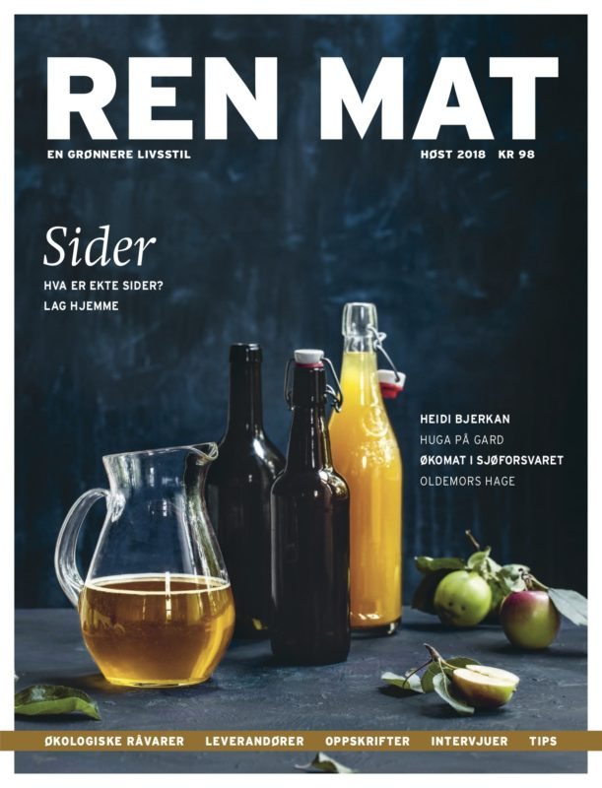

Ren Mat er landets eneste magasin med et rendyrket fokus på økologisk mat og grønn livsstil. Vi søker å formidle kunnskap om økologisk mat på en grundig og inspirerende måte, slik at forbrukere blir inspirert til å etterspørre økologisk, næringslivet motiveres til å satse og bøndene til å dyrke og produsere mat etter økologiske prinsipper. Gjennom grundige reportasjer, inspirerende oppskrifter, nytt om matvarer, vin, bøker, ernæring og forskning, hjelper vi deg som er forbruker å finne de sunne og grønne alternativene.

Magasinet er uunnværlig for alle som vil følge med på utviklingen innen økologisk mat, landbruk og forbruk, og som er opptatt av en bærekraftig og fornuftig bruk av ressursene. Ren Mat holder leserne oppdatert på sammenhengen mellom mat, matproduksjon, miljø og helse. Våre lesere er bevisste forbrukere, matprodusenter, forskere, byråkrater og folk i foredlingsindustri og omsetningsledd. Medlemmer i den ideelle organisasjonen Økologisk Norge mottar Ren Mat, i tillegg til bladets øvrige abonnenter.
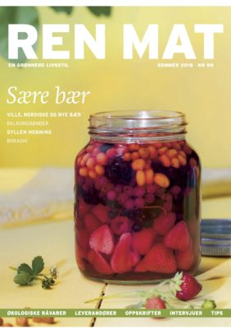

[Fang leserens oppmerksomhet med et bra sitat fra dokumentet, eller bruk denne plassen til å fremheve et viktig punkt. Du plasserer denne tekstboksen hvor som helst på siden ved å dra den.]

Utgave | Opplag | Tema | Materiellfrist | Ute
Nr 1/2019 (RM31) | 15 000 (76/68) | Vegetarutgave | 15. februar | 4. mars
Nr 2/2019 (RM32) | 15 000 (76/68) | Barnemat | 13. mai | 27. mai
Nr 3/2019 (RM33) | 15 000 (76/68) | Kommer | 26. august | 9. september
Nr 4/2019 (RM34) | 15 000 (76/68) | Kommer | 18. november | 3. desember

